**Reporte Script Servidor**

Héctor Andrey Hernández Alonso

Ingeniería en Informática 2015

249757

201501400580

Administración de Sistemas

Grupo 240003

20 de noviembre 2018

1. **Resumen**

Un script de comando es simplemente un archivo, que contiene un conjunto de comandos normales de linux que el comando shell ejecutará automáticamente en el orden dado.

1. **Contenido**

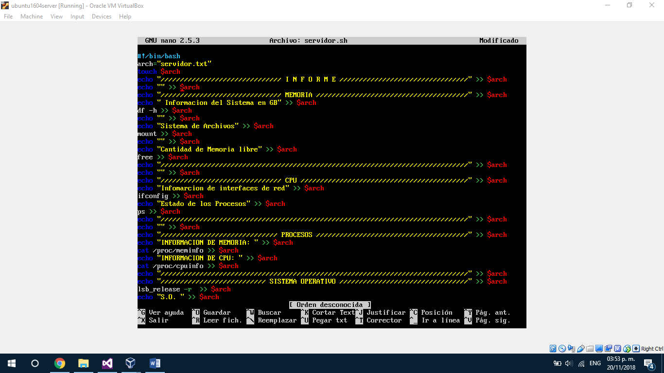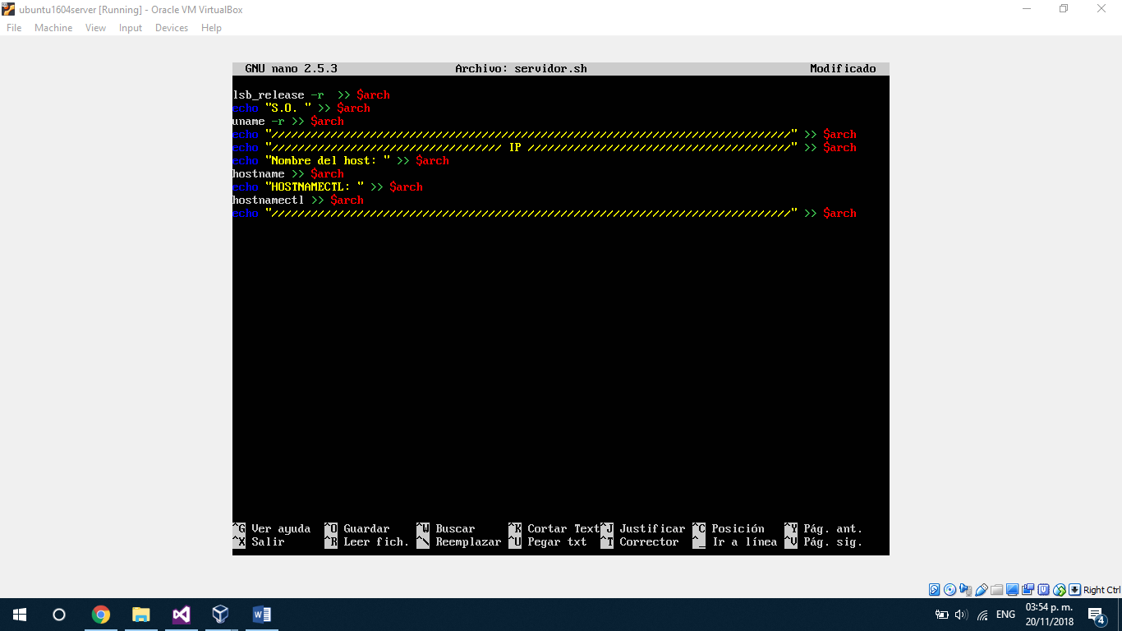

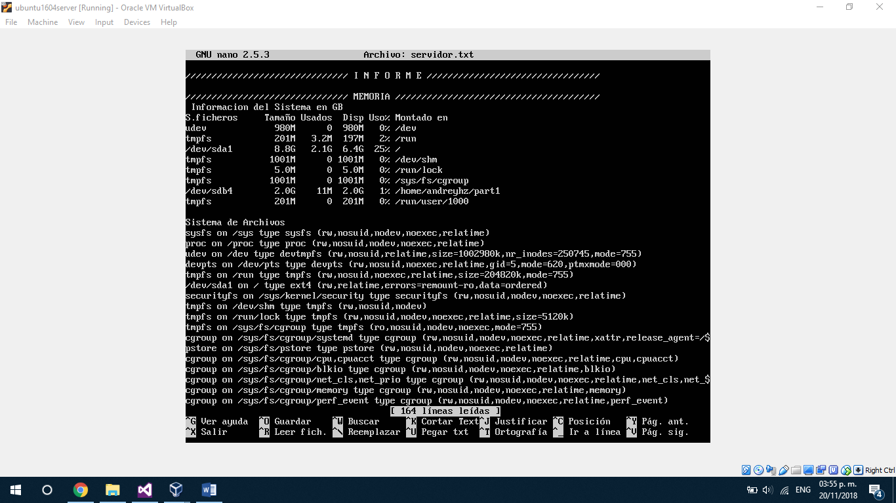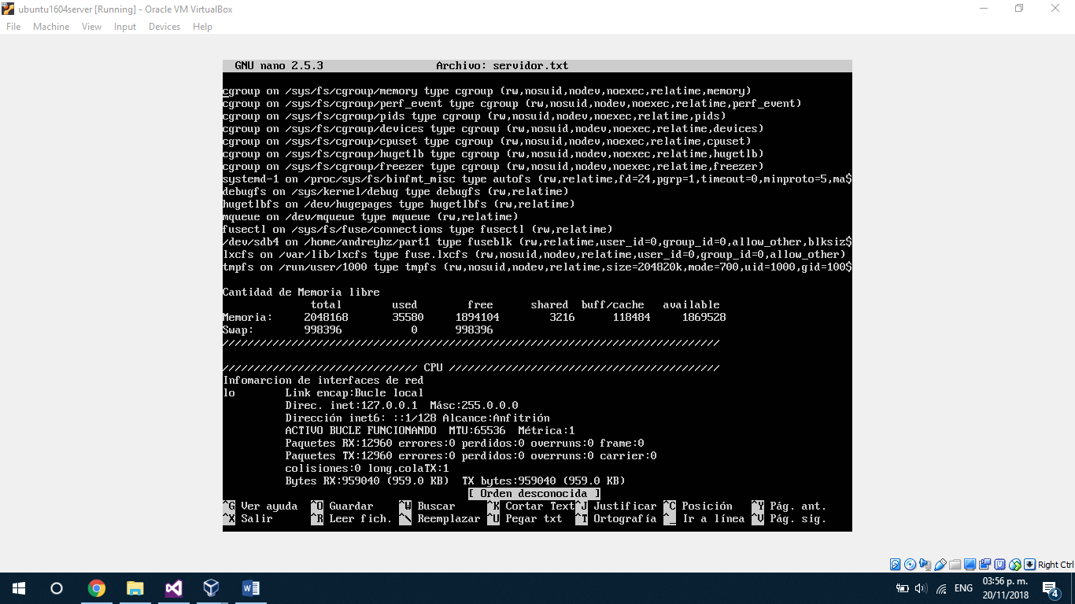

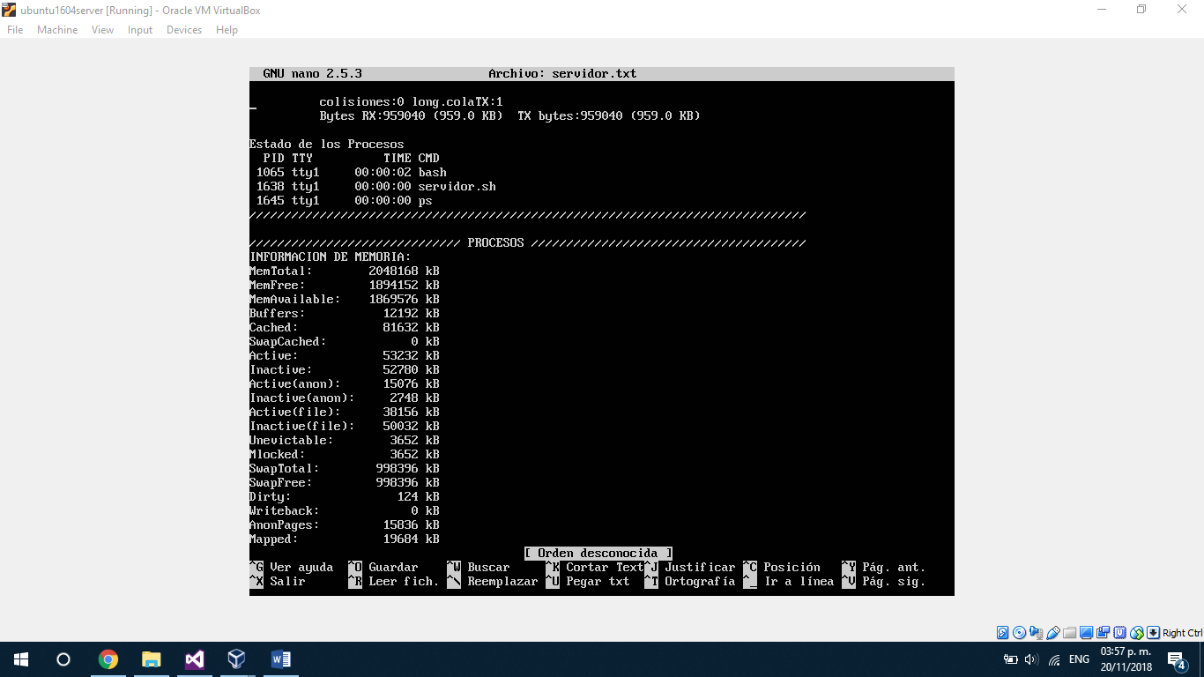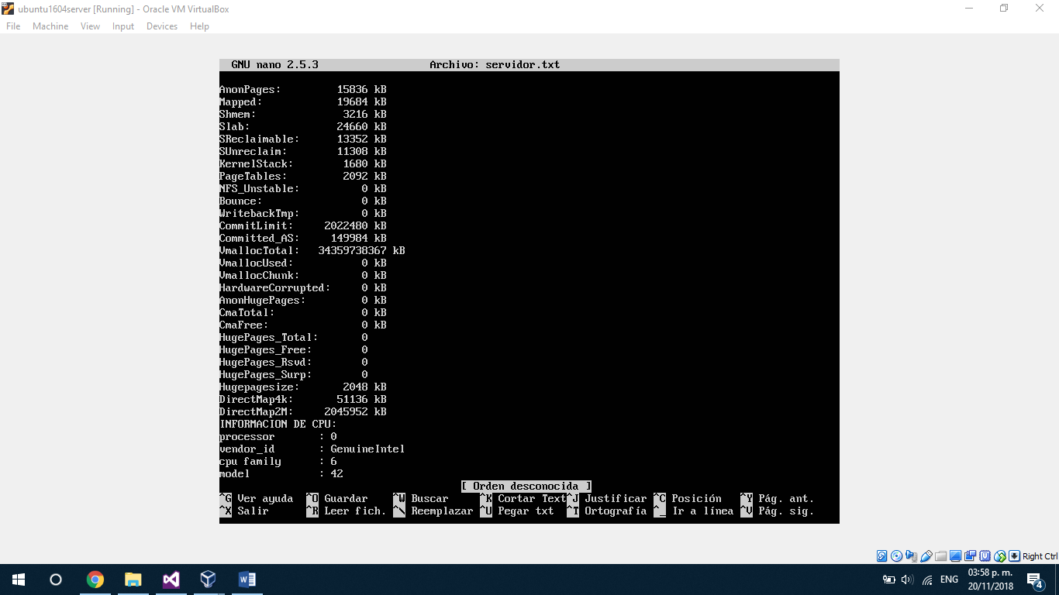

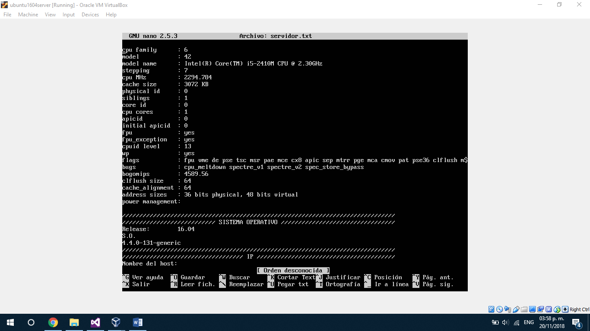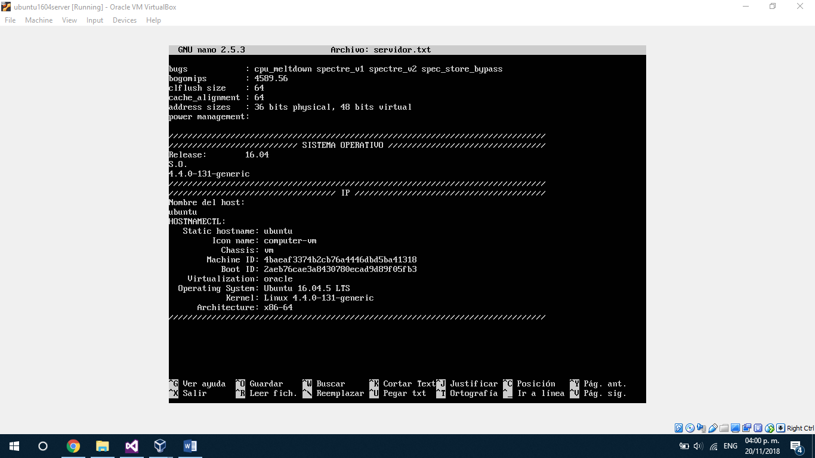**Conclusión**

Un archivo de informe que genera toda la información dada por el administrador es muy útil para ver todo lo que tiene el equipo en su momento al ejecutar el script.

**Bibliografías**

* <http://tldp.org/LDP/Bash-Beginners-Guide/html/sect_04_02.html>
* <http://rm-rf.es/el-comando-free/>
* <http://www.linuxhispano.net/2009/12/05/el-comando-ps/>
* <https://maslinux.es/comando-ifconfig-aprende-con-algunos-ejemplos/>
* <http://manpages.ubuntu.com/manpages/xenial/man1/lsb_release.1.html>
* <http://linuxcomandos.blogspot.com/2011/10/comando-uname.html>
* <https://www.ecured.cu/Comando_hostname>
* <https://access.redhat.com/documentation/en-us/red_hat_enterprise_linux/7/html/networking_guide/sec_configuring_host_names_using_hostnamectl>
* <https://research.csc.fi/csc-guide-linux-bash-scripts>
* <http://tldp.org/LDP/Bash-Beginners-Guide/html/sect_04_02.html>